1 OBJETIVO E ABRANGÊNCIA

Definir os processos relacionados à montagem elétrica, bem como periféricos na linha Turbo tradicional e linha Pré-mistura.

2 MONTAGEM PERIFÉRICOS NA LINHA TURBO TRADICIONAL E LINHA PRÉ-MISTURA

2.1 Compreensão de atividades de preparação de montagem elétrica

2.1.1 Explicativo padrão para particularidades de montagem: acoplamento de terminais e emendas

2.1.1.1 Preparação do tubo corrugado

Deve-se realizar corte de tubo corrugado em comprimento necessário para cada montagem, seguindo a marca d’água presente ao longo do tubo corrugado. Este corte deve ocorrer em todo o comprimento de cada seção de tubo corrugado que for utilizado. A Figura 01 demonstra o corte na marca d’água.

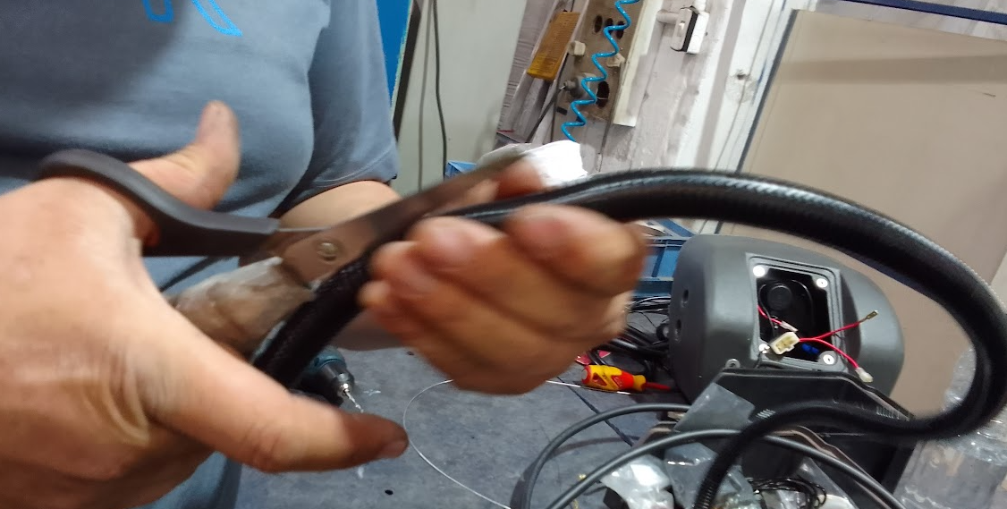
Figura 01- Corte ao longo da marca d’água

2.1.1.2 Cabos da bateria para motor

Após fazer o corte no tubo corrugado de 800 mm de comprimento, deve-se envolver os cabos que saem da bateria para o motor, após passar fita 2,5 voltas nas extremidades do tubo corrugado e a cada 100 mm para garantir a fixação do mesmo conforme figura 02.

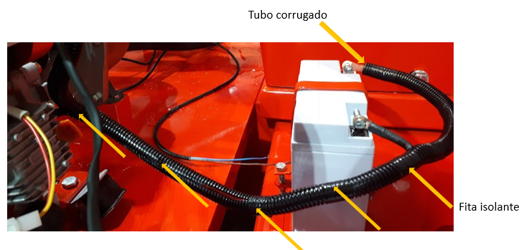
Figura 02 - Exemplificação da montagem do tubo corrugado na região dos cabos, bem como o exemplo de envolvimento de fixação com fita de isolamento

Passar fita isolante próximo do cabo negativo da bateria para o motor para fazer uma fixação eficiente, conforme figura 03.
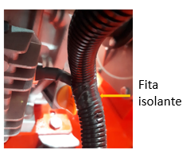
Figura 03 - Local onde fazer a fixação com fita
2.1.1.3 Cabos de ignição

Após fazer o corte no tubo corrugado de 500 mm de comprimento, deve-se envolver os cabos de ignição 1° via do motor e retificador, após passar fita 2,5 voltas nas extremidades do tubo corrugado e a cada 100 mm para garantir a fixação do mesmo conforme figura 04.

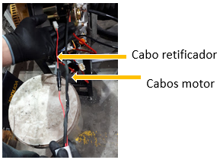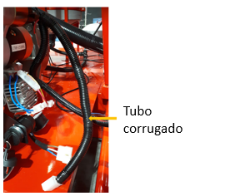

Figura 04 – Cabo do motor e retificador e cabo de ignição 1° via envolvido com tubo corrugado

Após fazer o corte no tubo corrugado de 200 mm de comprimento, deve-se envolver os cabos de ignição via 2 do motor, após passar fita 2,5 voltas nas extremidades do tubo corrugado e a cada 100 mm para garantir a fixação do mesmo conforme figura 05.

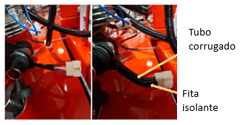
Figura 05 – Cabo de ignição 2° via envolvido com tubo corrugado

Em seguida deve-se realizar a ligação dos plugues dos cabos 1° via e 2° via da ignição, conforme figura 06.

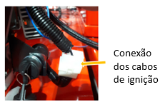
Figura 06 – Conexão do plug cabo de ignição

2.1.1.4 Cabos do motor, horimetro e regulador retificador

Realizar a emenda do cabo do horimetro no retificador, deve-se decapar 10 mm da extremidade do cabo positivo do horimetro e também 10 mm do positivo do retificador, após realizar a emenda a mesma deve ser soldada para garantir a ligação dos fios, conforme figura 07.

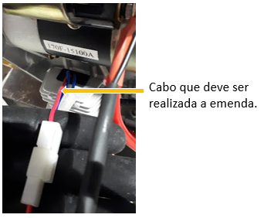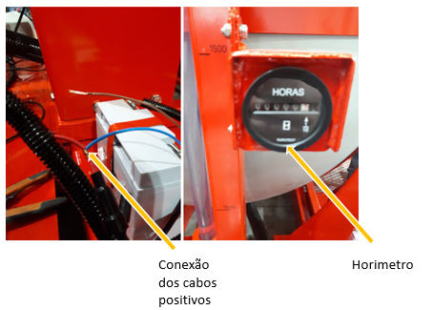

Figura 07 – Cabo que deve ser conectado e conexão dos cabos positivos

Após fazer o corte no tubo corrugado de 180 mm de comprimento, deve-se envolver os cabos positivo, após passar fita 2,5 voltas nas extremidades do tubo corrugado e a cada 100 mm para garantir a fixação do mesmo conforme figura 08.

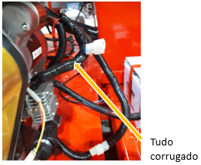
Figura 08 – Cabos com tubo corrugado

Em seguida conecta-se o plug dos cabos positivos do retificador e do horimentro, juntamente com o positivo do motor. Após fazer o corte no tubo corrugado de 180 mm de comprimento, deve-se envolver os cabos positivos, após passar fita 2,5 voltas nas extremidades do tubo corrugado e a cada 100 mm para garantir a fixação do mesmo conforme figura 09.

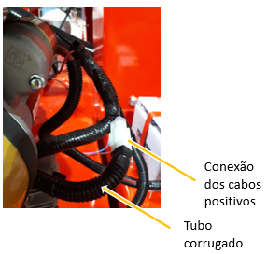
Figura 09 – Cabos com tubo corrugado
Para o cabo negativo do horimetro realizar a montagem de terminais do tipo olhal, deve-se acoplar o terminal na região decapada do cabo em questão, conforme a Figura 10.

Observação: antes de acoplar o terminal deve-se torcer o cabo para unir as cerdas do fio.

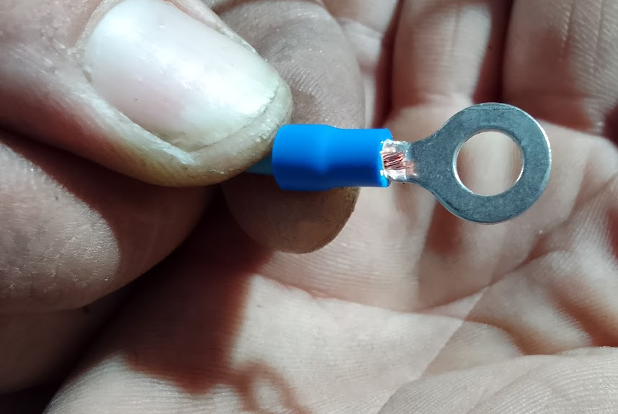
Figura 10- Montagem de terminal do tipo olhal

Em seguida, deve-se fixar utilizando alicate de prensagem conforme o descritivo abaixo:

→ Acoplar a borracha no orifício padrão correspondente à cor da borracha (que neste caso é azul) no alicate de prensagem, conforme a Figura 11.

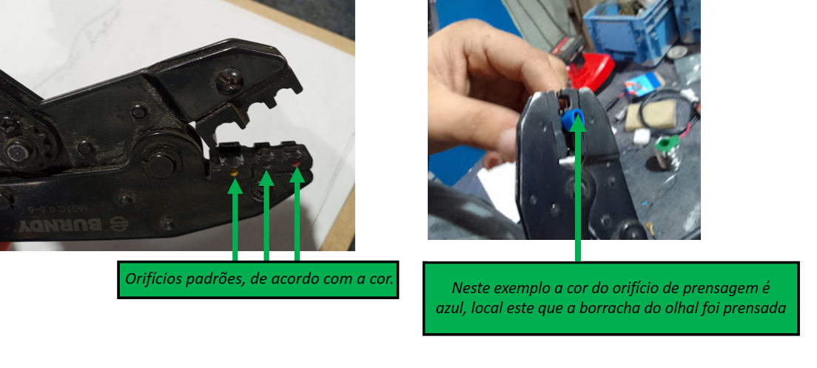
Figura 11- acoplamento da borracha no orifício padrão do alicate de prensagem

Ao fim da prensagem, a montagem deve se apresentar conforme a Figura 12.

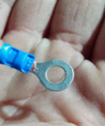
Figura 12- Montagem final do terminal do tipo olhal

O cabo negativo do horimetro deve ser conectado no cabo do negativo do retificador, a fixação do mesmo deve ser realizado no ponto indicado conforme imagem 13.

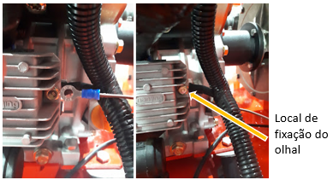
Figura 13 – Local de fixação do olhal

Após fazer o corte no tubo corrugado de 1500 mm de comprimento, deve-se envolver os cabos do horimetro, após passar fita 2,5 voltas nas extremidades do tubo corrugado e a cada 100 mm para garantir a fixação do mesmo, tubo corrugado deve adentrar no fixador do horimetro e todos os plugs devem ser isolados com fita isolante para ter um acabamento padrão conforme figura 14.

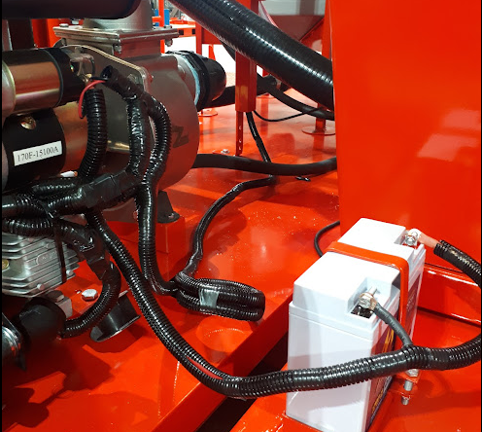
Figura 14 – Montagem final

3 REVISÕES EFETUADAS

Revisão | Data | Alteração
00 | 09/11/2022 | Emissão.

4 APROVAÇÃO DO DOCUMENTO

PROCESSO | RESPONSÁVEL
Elaboração | Fernando Guaranhi
Aprovação | Ediane Vogt

